**Занятие по ознакомлению с природой в средней группе**

**«Экологическая тропа в здании детского сада»**

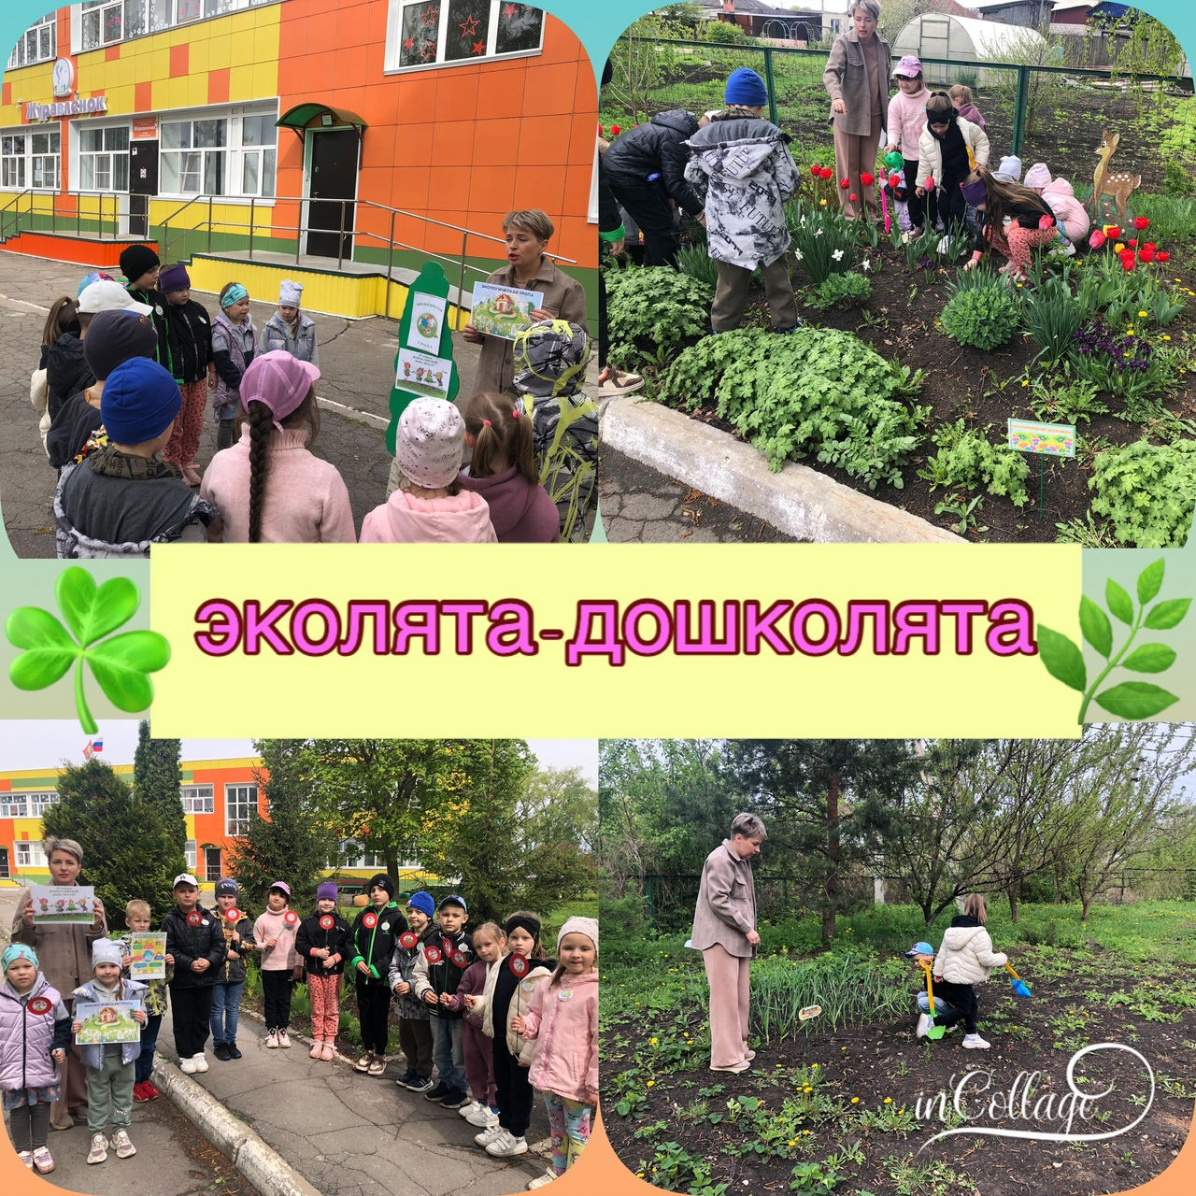

**25 апреля 2024 года объявлен Всероссийский "День Эколят" . Экологическое воспитание считается сейчас в России приоритетным направлением в работе с детьми. Воспитать ответственного гражданина Земли — значит позаботиться о будущем страны и всей планеты**.

**Цель:**Обобщить знания детей об экологической тропе в здании детского сада.

**Задачи**:

Расширять представления детей об объектах экологической тропы в здании детского сада. Расширять представления об способах ухода за растениями и птицами. Развивать связную речь. Формировать желание помогать взрослым ухаживать за растениями и птицами. Развивать интерес к миру природы, эстетическое отношение к окружающей действительности. Формировать желание выступать в роли экскурсовода на путях маршрута экологической тропы. Развивать творческую активность. Обобщить и систематизировать представление детей о характерных признаках зимы. Расширять и обогащать знания детей об особенностях зимних месяцев.

**Предварительная работа:** Наблюдения неживой и живой природы зимой. Чтение рассказов о природе, заучивание стихов, пословиц, примет, загадывание загадок. Приготовить иллюстрации с зимними пейзажами. Выучить с отдельными детьми стихи, рассказы.

**Словарная работа:** метель, вьюга, пурга, поземка, водоем.

**Оборудование:** иллюстрации птиц, кормушка, зёрнышки для птиц, письмо от Деда-природоведа, части снежинок с заданиями, снег, лед в розетках, ложечки, краска, термометр, пакет с землей, стаканчики под рассаду, пакет семян, лейка с водой, лопатка,мнемотаблицы.

**Образовательные области:**познавательное развитие, речевое развитие, физическое развитие, художественно-эстетическое развитие, социально-коммуникативное развитие.

**Ход НОД**

**1.Организационный момент**. Посмотрите, какая большая снежинка залетела к нам в форточку. Да она не простая - волшебная! Здесь написано: «Письмо от Деда- природоведа»

«Здравствуйте ребята старшей группы «Солнышко». Обращается к вам Дед- природовед. Я живу на экологической тропе вашего детского сада «Колосок». Слышал я, что вы любознательные и находчивые. И вот вам прислал задания, проверить, знаете ли вы природу своего родного края, и нравится ли вам зимушка - зима.»

**2.Объект «Метеоплощадка»** Что можно узнать на метеоплощадке? (температуру воздуха, количество осадков, направление ветра)

 Вы – синоптики и ведете наблюдение за погодой. Ваша задача – рассказать зрителям, какие зимой происходят изменения в неживой природе.

Беседа о зиме с применением мнемотаблицы.  
Воспитатель: Ребята, какое сейчас время года? (зима)  
Какие зимние признаки вы знаете?  
Дети называют признаки зимы и прикрепляют их на мольберте.  
-  Небо серое, солнце светит мало. Если светит - то не греет.  
- Все кругом покрыто белым покрывалом- снегом.  
- Люди одели теплую одежду- на улице стало холодно.

- В домах топят печки.  
- Звери в лесу сменили легкие шубки на теплые, зимние. Некоторые звери впали в спячку.  
- Зимующим птицам холодно и голодно. Они прилетают ближе к жилью человека.  
Воспитатель: Молодцы, а теперь ответьте на мои вопросы.  
- Как называются кучи снега на земле?(сугробы)  
- Как называется ветер со снегом? (метель)  
Метель- это снежная буря. Сильный ветер поднимает вверх отдельные, похожие на крупу снежинки. Иногда метель бывает такой сильной, что ничего вокруг не видно.  
- Как называется снег, который образуется на веточках деревьев, после небольшой оттепели? (иней)  
Иней бывает, когда температура воздуха опускается ниже точки замерзания. В мороз на траве или на земле образуются кристаллики льда. Иногда иней бывает такой белый, что его можно принять за снег.  
- Как называются расписные окна зимой? (зимние узоры)  
В сильный мороз на окнах часто образуются красивые узоры. Эти узоры разные: одни похожи на листья папортника, их называют «Сад Деда Мороза», другие похожи на лесную сказку.  
- Что происходит с реками зимой? (они покрываются льдом)  
Рыбы опускаются глубоко на дно и там медленно плавают.  
- Как называется явление, когда зимой падает снег? (снегопад)  
- Какой бывает снег? (белый, пушистый, холодный, искристый, сверкающий, серебристый, хрустящий,  мягкий и т.д.)  
- Из чего состоит снег? (из снежинок)  
- Какая бывает снежинка? (легкая, воздушная, ажурная, прозрачная, резная, красивая, белая.

Работа с термометром.

Воспитатель. Мы с вами установили температуру воздуха на сегодняшний день, посмотрев на термометр на окне. Но вчера она была другая, столбик был поднят выше. Как это получается? Давайте проведем эксперимент, и вспомним, от чего это зависит.

Демонстрирует ребенок:

1. зажимаем пальцем шарик с жидкостью на термометре

2. смотрим, как ведет себя столбик с жидкостью на термометре

3. наливаем в чашку воды и кладем в нее лед, мешаем

4. помещаем термометр в воду той частью, где находится шарик с жидкостью

5. снова смотрим, как ведет себя столбик с жидкостью на термометре.

**Итоги:**

когда мы держим шарик пальцами, столбик на термометре начинает подниматься, когда же мы поместили термометр в холодную воду, столбик начал опускаться.

**Физминутка**

Я мороза не боюсь! (грозят пальцем)  
С ним я крепко подружусь! (ладони скреплены)  
Подойдет ко мне мороз. (ходьба на месте)  
Тронет руку, тронет нос!(показывают)  
Значит, надо не зевать:   
Бегать, прыгать и скакать! (прыжки на месте).

Дети выполняют движения по тексту.

**3.Объект «Птичий городок»**

Воспитатель: Но вот птицам не до веселья. Зима много принесла им хлопот. Многим пришлось улететь в тёплые края. Ребята давайте назовем птиц, которые улетели в тёплые края. Как мы их называем? (Перелётные). Почему они улетели? (Нет корма; насекомые попрятались под кору деревьев, в землю; нет семян; речки замёрзли). Ребята, а какие птицы остались на зиму у нас? Как мы их называем? (Зимующие).

Маленький мальчишка

В сером армячишке

По дворам шныряет,

Крошки собирает,

По ночам кочует

Коноплю ворует. (воробей)

А как выглядит воробей? Где он зимует? Где находит пищу? Какие звуки издает?

А о ком идет речь теперь?

Эта птица – непоседа

Одного с березой цвета.

Кто это? (сорока)

Как она выглядит? Где она зимует? Где находит пищу?  Почему ее называют сорокой – воровкой?  Где устраивает гнездо? Ка

Она маленькая птичка,

А зовут ее …(синичка)

 Как она выглядит? Где она зимует? Где находит пищу?

Посмотрите, к нам на ели  
Прилетели и запели.  
С хохолками прилетели  
И запели как свирели.  
(Свиристель)

Красногрудый, чернокрылый,

Любит зернышки клевать,

С первым снегом на рябине

 Он появиться опять.  (Снегирь)

Почему эта птица называется Снегирь? Как он выглядит? Где он зимует? Снегирь – самая зимняя птичка. Когда выпадает снег, снегирь повсюду становится очень заметным, благодаря своей красной грудке. Держатся снегири на рябине, клёне, кустах калины, обрывая ягоды и расклёвывая семена.

 А какую пользу приносят птицы людям? Почему люди развешивают кормушки? Они помогают птицам пережить холодную зиму. А чем можно покормить птиц? (Семечки, пшено, синички любят сало, хлебные крошки.)

**Физминутка.**

Вот под елочкой зеленой

Скачут весело вороны:

Кар – кар – кар.

Целый день они кричали,

Спать ребятам не давали

Кар – кар – кар.

(дети бегают, размахивая руками)

Только к ночи умолкают

И все вместе засыпают.

(садятся на корточки, руки под щеку)

А какую пользу приносят птицы людям? Как и чем мы можем помочь птицам зимой?

**4.Объект «Озерцо»**

А что происходит зимой с водоемами, реками, озерами, прудами? (они покрылись толстым льдом).

-Что происходит со снегом и льдом, если принести их в теплое помещение? (превратятся в воду).

 Ребята, а вы знаете из чего образуется лёд? (Из замёрзшей воды). А чем лёд отличается от снега? (Лёд твёрдый, а снег рассыпчатый). Ребята, мы ещё узнаем одно отличие. Возьмите картинку и подложите те, кто стоит справа от меня под стакан со снегом, кто стоит слева - под лёд. У кого видно картинку? Какой вывод можно сделать? Лёд какой? (Лёд прозрачный, так как видно картинку, а снег - нет). Подержите немного снега в ладошке. Что произошло? Снег растаял и превратился в воду. Снег тает от тепла, а ладошка тёплая. Ребята, после игры со снегом необходимо всегда мыть руки. Вы знаете, почему? (Снег грязный.) Мы с вами будем протирать руки салфетками. Ребята, а ваша ладошка осталась такой же тёплой, как и прежде? (Она стала холодной.) Вот почему нельзя долго держать рук в снегу без варежек, чтобы не было переохлаждения и вы не заболели. А интересно, что быстрее тает – снег или лёд? Мы сейчас проверим. Ребята, опустите в стаканчике с водой кусочки льда и ложку снега. Ребята, что мы видим? (Лёд и снег плавает в воде.) Почему лёд и снег плавают и не тонут? Лёд легче воды.

Ребята посмотрите, что произошло со снегом и льдом. Что вы видите в своих стаканчиках? Что быстрее растаяло: снег или лёд? (Снег и лёд растаяли, снег быстрее растаял, а несколько льдинок ещё плавают на поверхности воды.) Ребята, а как вы думаете вода в стаканчиках после того как мы опустили лёд, осталась прежней температуры? (Дети предлагают ответы.)

Давайте проверим. Опустим указательный пальчик сначала в стаканчик безо льда, а теперь в стакан где был лёд. Что вы почувствовали? (Где был лёд, вода холоднее.) Какой можно сделать вывод? (Лёд охлаждает воду.) А ведь это свойство- охлаждать жидкость люди используют в быту. Можно кусочками льда охлаждать сок, чай, кофе.

Ребята, вода в ваших стаканчиках имеет цвет? (Нет.) А что произойдёт, если мы капнем в стаканчик краску? (Она окрасится в цвет краски.) Возьмите краску ложечкой и размешайте в воде. Какого цвета стала вода?

А сейчас мы будем переливать цветную воду из стаканчиков в формочки. Переливаем аккуратно, не разбрызгивая. Опустите в формочку часть петли. Всё готово. Теперь нам осталось во время прогулки вынести формочки на улицу и оставить на некоторое время и мороз сделает своё дело. Что случится с водой? (Она замёрзнет.) Нам только останется вынуть эти льдинки из формочек и можно будет украсить ими деревья и ёлки.

Итоги: Снег в помещении растает. Потому что температура воздуха выше, чем на улице. Вода от таяния снега становится грязной. Так как в ней есть различные примеси.

Льдинки в воде растают, так как температура воды выше, чем температура льда.

Лед имеет форму кубика, так как воду залили в кубическую форму и заморозили.

**Дыхательная гимнастика**

- Давайте мы с вами будем ветерочком и подуем на снежинку. (воспитатель подносит детям снежинку на ниточки – дети дуют).

**5. Объект «Альпийская горка- цветник».**

Придет весна и мы с вами посадим красивые цветы на альпийскую горку.

В нашей группе, на окне,

Во зелёной во стране,

В расписных горшочках

Подросли цветочки.

Комнатные растения – растения, которые выращивают в помещении, а не на улице, в специальных горшках на подоконнике. Какие условия необходимы для жизни растений? Что нужно для роста комнатных растений? Для роста растений необходимо тепло. Растения нужно поливать. Растения нуждаются в рыхлении. Необходимо опрыскивать и мыть листья растений. Для роста растений необходим свет.

Поселившись в вашем доме, «зелёные квартиранты» не только лечат внутренние болезни, но и способствуют звукопоглощению, увлажняют воздух, обогащают его кислородом, насыщают ароматическими веществами и фитонцидами, очищают от вредных примесей. Комнатные растения губительно действуют на рост и размножение многих болезнетворных микроорганизмов. Правильный подбор растений способен полностью оздоровить атмосферу в комнате или в группе.

А новое направление в науке, которое занимается введением в интерьер растений с целью улучшения качества воздуха в помещении, получило название медицинский фитодизайн.

Рассказ ребенка о хлорофитуме.

Хлорофитум полосатый есть на полке у меня.

Для нас воздух очищает, и об этом каждый знает.

Установлено, что взрослое растение хлорофитума за сутки очищает воздух в 10-12 метровой комнате на 80%.

А вы можете мне сказать, для чего нужны комнатные растения? Комнатные растения очищают воздух. Среди комнатных растений есть лекарственные.

Комнатные растения создают уют. Комнатные растения поднимают настроение, обладают приятным ароматом. Комнатные растения выделяют кислород.

Пальчиковая гимнастика.

Чтоб растение росло

— и питалось и цвело

— его надо поливать

— пыль с листочков вытирать,

— рыхлить землю, удобрять

— и опрыскивать

— надо помнить нам всегда

— ему плохо в холода

— и во тьме не может жить

— лучик света должен быть.

-Много правил и забот знает мудрый садовод.

**Упражнение на релаксацию. Аромотерапия.**

Давайте расслабимся и восстановим наши силы.

Реснички опускаются, глазки закрываются.

Мы спокойно отдыхаем, сном волшебным засыпаем.

Дышится легко, ровно, глубоко.

Руки, ноги отдыхают, шея не напряжена и расслаблена.

Губы чуть приоткрываются,

Все спокойно расслабляются. Дышится легко, ровно, глубоко.

**6. Объект «Огород»**

Удивляется народ:

Что за чудо-огород?

Какие растения можно посадить на огороде на окне? Что нужно для роста растений? вспомните, как мы сажали лук.

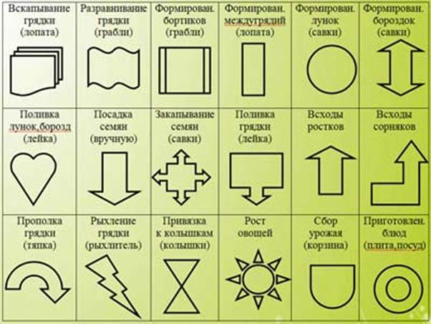

Рассказ ребенка о посадке лука.

Ребята вы видете у меня картинку с изображением каких растений?

(помидоры). А вы хотите вырастить такое же растение? Тогда подойдите к ящику. Что надо сначала сделать, перед тем как мы будем сеять семена? Берите пакет с землёй и сыпьте аккуратно её в ящик. Сделаем бороздки. Для этого нам понадобится узкая лопатка. Берите по одному семечку и аккуратно кладите в землю. Семена кладите друг от друга на расстоянии, а то, когда ростки прорастут им будет тесно. Дальше нужно семена присыпать землёй и надо полить, затем укроем ящик с посеянными семенами сверху пакетом, чтобы они быстрее проросли. И поставим его на подоконник, где больше солнца. И будем наблюдать, какие изменения произойдут.

**7.Итог НОД.** Ребята что вам сегодня понравилось на занятии? Чем мы сегодня занимались?